UNIVERSIDAD PEDAGOGICA NACIONAL
SUBDIRECCIÓN DE GESTIÓN SISTEMAS E INFORMACIÓN
MESA DE AYUDA
GUÍA PARA CAMBIO CONTRASEÑA CORREO INSTITUCIONAL
Si usted tiene inconvenientes o ha olvidado la contraseña de su correo institucional puede seguir los siguientes pasos.
PASO 1
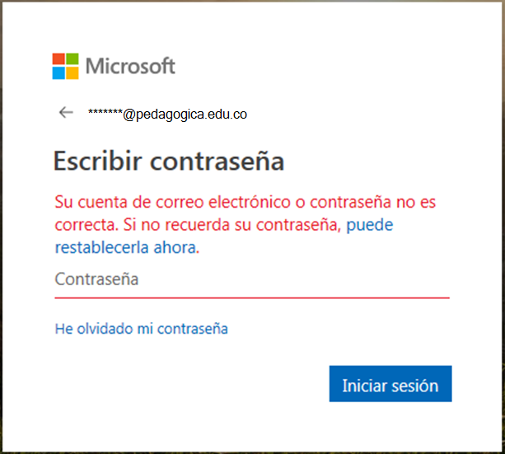
Si al momento de digitar la contraseña aparece el mensaje de error, por favor seleccione en: He olvidado mi contraseña
PASO 2
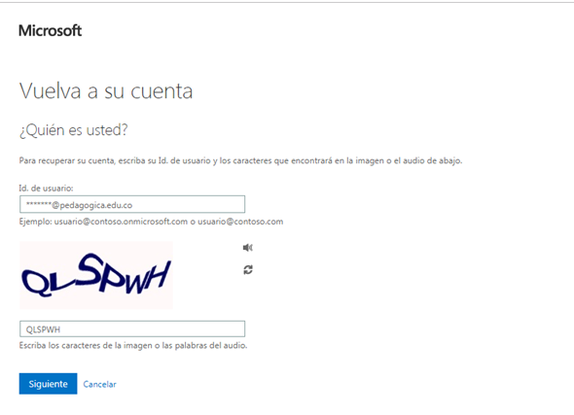
Una vez ingrese a la ayuda para recuperar la contraseña, debe digitar los datos asignados para su ingreso en la parte izquierda.
Nota: Ingrese su correo electrónico institucional, Ejemplo: nelozanoc@pedagogica.edu.co ó nelozanoc@upn.edu.co
Dar clic en Siguiente

PASO 3
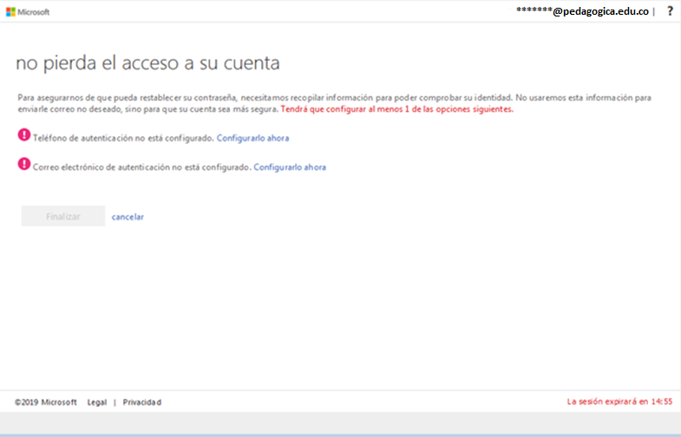
Ingrese a la ayuda para recuperar la contraseña, diligenciar los datos solicitados para su ingreso en la parte izquierda.

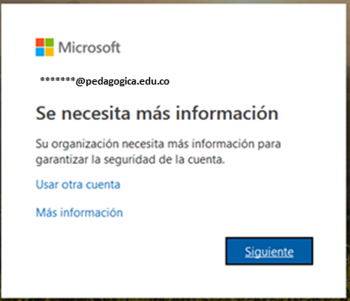
Damos clic en siguiente.

PASO 4
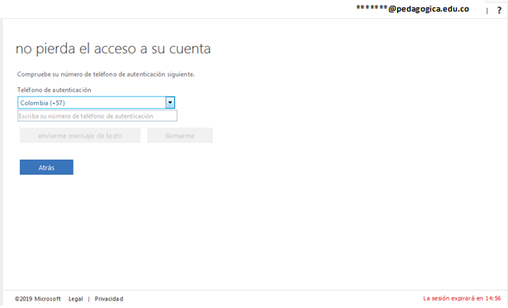
Seleccione el país y escriba el número de celular para que se active la opción “Enviarme mensaje de texto”

PASO 5
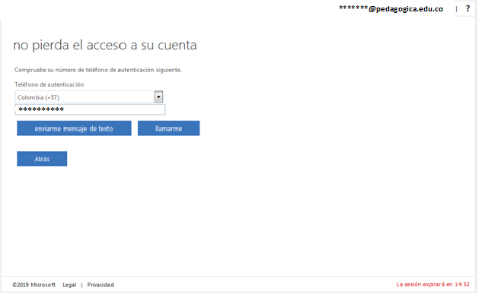
Verificar el número de celular y dar clic en enviar mensaje de texto para que envíe el código de verificación.

Ejemplo del resultado del paso 5:
Debe comprobar en el celular el código de verificación en mensajes de texto.

Paso 6
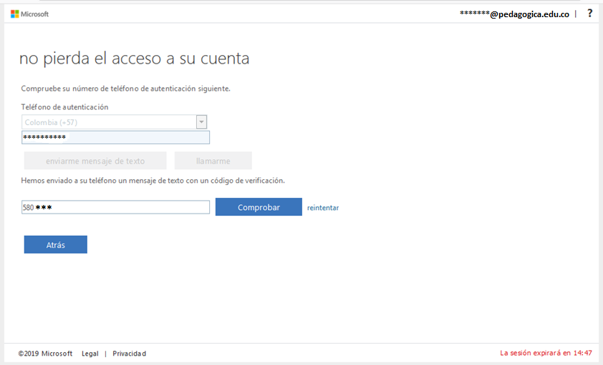
Digitar el código que fue enviado al celular en mensajes de texto, dar clic en comprobar y luego atrás

Paso 7
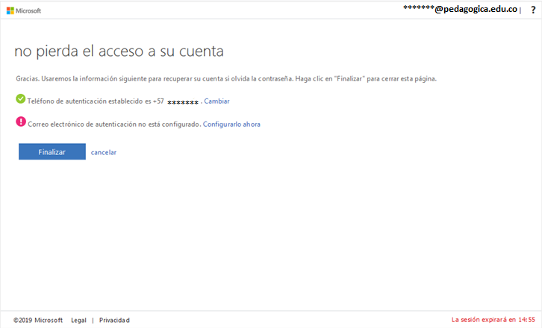
Dar clic en Configurar ahora seleccionar el ítem correo electrónico, actualizamos el correo electrónico personal.

Paso 8
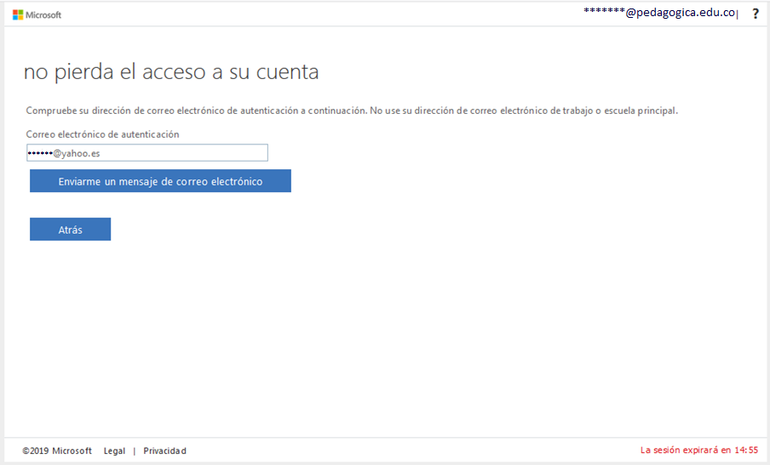
Verificar el correo electrónico y dar clic en: Enviarme un mensaje de correo electrónico.

Ejemplo del resultado del paso 8:
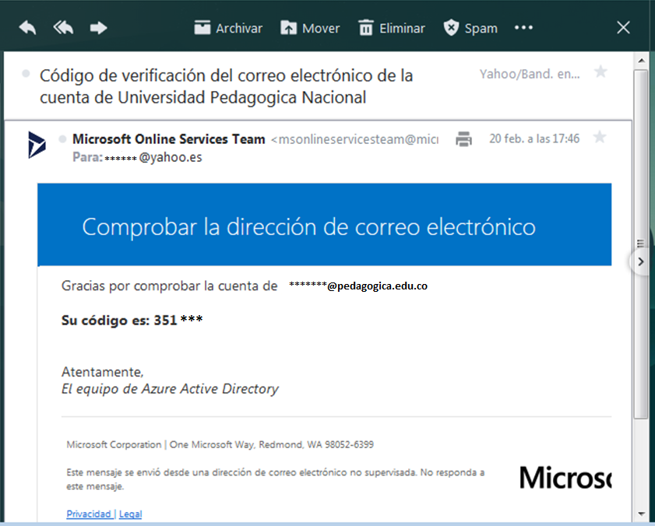
Verificar en el correo electrónico personal el código enviado a la bandeja de entrada.

PASO 9
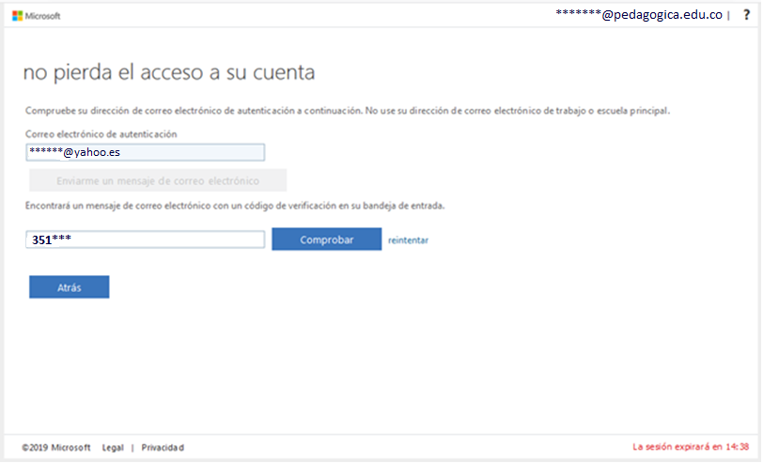
Digitar el código enviado al correo electrónico ubicado en la bandeja de entrada, damos clic en comprobar y luego atrás.
PASO 10
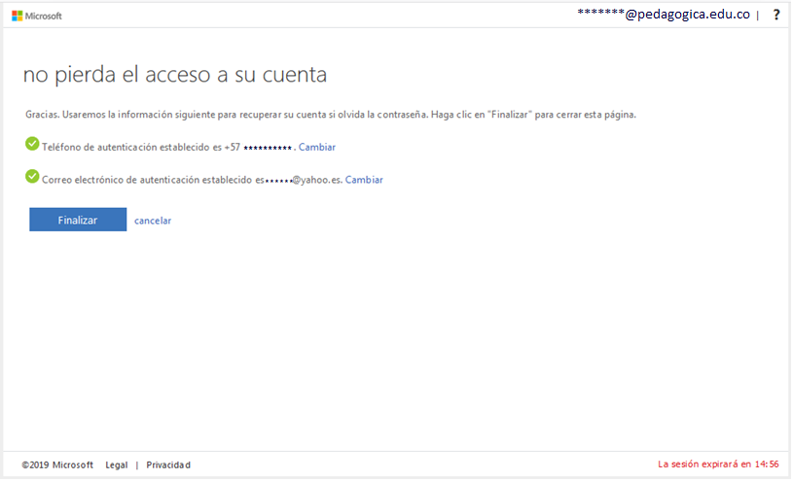
Verificar que los datos estén correctos para recuperar la contraseña y por último damos clic en Finalizar

PASO 11
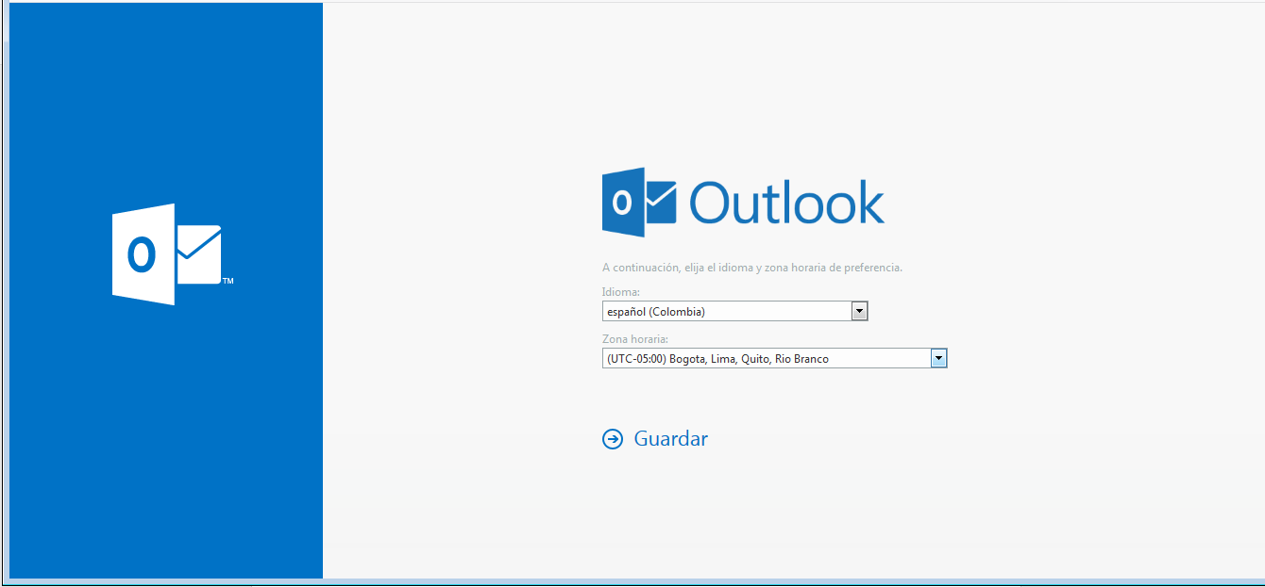
Cuando se ingrese al correo institucional pedirá que elija el idioma y la Zona horaria de preferencia.
Damos clic en Guardar

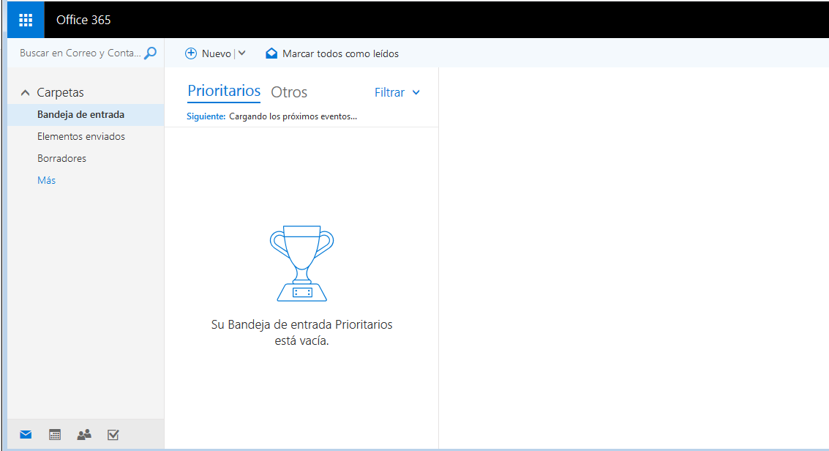
Una vez ingrese usted podrá realizar un recorrido por su correo institucional.
NOTA: El procedimiento de recopilación de información solo se realizara la primera vez que se ingrese al correo institucional.
- La siguiente vez que se quiera acceder al correo institucional y no se recuerde la clave, se podrá seleccionar el medio por el cual se quiere recibir el código de verificación para poder ingresar, ya sea por medio telefónico (celular) o correo electrónico (personal).

